Documento_RMarkdown

Raymond L. Tremblay

12/8/2021

# Selecciona el tamaño de la letra con la cantidad de “hashtags”

# Normandie

## Luis

### José

#### María

##### Denny

###### Hello

Saludos

Estoy enamorado de RMarkdown # si no pone “hashtag” asi serwa el tamaño de las letras

# Lista no ordenada

* El primer ítem
* El segundo ítem
  + un primer sub-ítem
  + un segundo sub-ítem
* El tercer ítem (Nota que no se considera el espacio entre las líneas)

# Lista ordenada

Para una lista ordenada se usan números y **i)**.

1. lista ordenada
2. el segundo punto
3. el tercer punto
   1. sub-ítem 1 (aquí es muy importante la cantidad de “tabs”; se necesitan 4 “tabs”)
   2. sub-ítem 2 (nota que el documento .html se ve diferente al documento .rmd)
      1. un sub-sub ítem (se necesitan 3 “tabs” suplementarios).

# Para una lista numerada que continúa luego de alguna interrupción se usa “@”

1. Un énfasis

Un texto sin numeración………….

1. Otro tema con énfasis

# Texto en letra itálica

El texto a continuación tiene palabras en letra *itálica* para resaltar un tema o una palabra en otro idioma.

# Texto ennegrecido/Bold

Otro método para resaltar un texto es ennegracerlo. El título del libro que estoy leyendo es ***Seven Japanese Tales*** de **Junichiro Tanizaki**.

# endash y emdash

Para añadir líneas antes de un texto se usa – el texto, o tres para uno más largo — otro texto

# Ecuación matemática en la oración

Para añadir una ecuación matemática en el texto como parte de una oración se usa un signo de **dólar** antes y después de la ecuación deseada $x^{2}$; esta ecuación se incluye aparte de la oración.

# Ecuación matemática en bloque,

Para que la ecuación matemática aparezca centralizada en el documento se usan dos signo de dólar, tanto antes como después. Por ejemplo, la fórmula para varianza es la siguiente,

$$σ^{2}=\frac{\sum_{i=1}^{n}{(}x_{i}−μ_{x})}{n−1}$$

Nota que se usa **latex** para hacer la fórmula.

library(tidyverse)

## ── Attaching packages ─────────────────────────────────────── tidyverse 1.3.1 ──

## ✓ ggplot2 3.3.5 ✓ purrr 0.3.4  
## ✓ tibble 3.1.3 ✓ dplyr 1.0.7  
## ✓ tidyr 1.1.3 ✓ stringr 1.4.0  
## ✓ readr 2.0.0 ✓ forcats 0.5.1

## ── Conflicts ────────────────────────────────────────── tidyverse_conflicts() ──  
## x dplyr::filter() masks stats::filter()  
## x dplyr::lag() masks stats::lag()

### Nota que los nombres de las variables tienen que ser continuas (o sea, no puede haber espacios)

mi_tabla=tribble(  
 ~Edad, ~Genero, ~Pueblo_nacido,~Nueva_variable,  
 23, "F", "Caguas", 1,   
 190, "M", "San Juan", 2  
)  
mi_tabla

## # A tibble: 2 × 4  
## Edad Genero Pueblo_nacido Nueva_variable  
## <dbl> <chr> <chr> <dbl>  
## 1 23 F Caguas 1  
## 2 190 M San Juan 2

# Añadir una gráfica

x=as_tibble(rnorm(1000, 0,1)) # Creamos un conjunto de datos  
x

## # A tibble: 1,000 × 1  
## value  
## <dbl>  
## 1 -0.160  
## 2 -0.745  
## 3 -1.07   
## 4 0.481  
## 5 0.914  
## 6 -0.614  
## 7 1.54   
## 8 1.14   
## 9 0.706  
## 10 2.12   
## # … with 990 more rows

ggplot(x, aes(value))+  
 geom_histogram(colour="white")

## `stat_bin()` using `bins = 30`. Pick better value with `binwidth`.

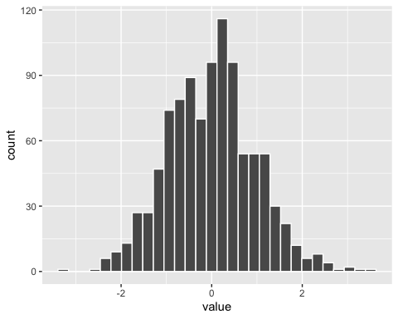

x=as_tibble(rnorm(1000, 0,1)) # Creamos un conjunto de datos  
x

## # A tibble: 1,000 × 1  
## value  
## <dbl>  
## 1 0.455   
## 2 0.589   
## 3 0.685   
## 4 -0.0727  
## 5 -0.134   
## 6 -0.0381  
## 7 -0.509   
## 8 -1.68   
## 9 0.647   
## 10 -0.903   
## # … with 990 more rows

ggplot(x, aes(value))+  
 geom_histogram(colour="white")

## `stat_bin()` using `bins = 30`. Pick better value with `binwidth`.

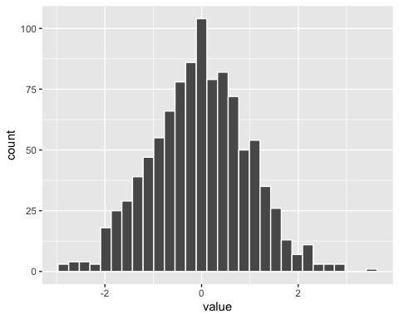

Una manera de resaltar texto es poner este en un bloque para demostrar un idea, una definición, o concepto. Por ejemplo: Analítica Fundación, Inc., es una corporación sin fines de lucro incorporada bajo las leyes del Estado Libre Asociado de Puerto Rico en 2018. Su especialidad es el análisis de datos. Su objetivo principal es proveer una gran variedad de servicios educativos, de investigación y de capacitación profesional, fomentando el desarrollo de pensamiento crítico en el campo del análisis cuantitativo.

# Enseñar un texto “verbatim”

En otras palabras, mostrar exactamente como aparece en el texto. Por ejemplo, quiero que este texto luzca exactamente como `aqui _ - sin que se modifique el formato del texto.

Al contrario, si se escribe sin comillas aqui _ - se ve diferente sin que se modifique el formato del texto.

Esto es perfecto para poesía

`une volée d'outardes  
 se pointe  
 a l'horizon'  
   
 la première lettre  
 de mon prénom  
 traverse le ciel`

Poema de Véronique Sylvain, *Premier quart*, 2019.

### Añadir un enlace de una página web

NOTA: hay dos alternativas, una con la dirección del enlace de forma visible y otra con solo el enlace sin que aparezca la dirección.

1. En la primera alternativa se ve la dirección del enlace <https://raymondltremblay.github.io/ANALITICA/index.html>
2. En la segunda alternativa no se ve la dirección del enlace. Por ejemplo, se puede poner un comentario como el siguiente. *Para conectarse al website de Analítica presione aqui* [Analitica](https://raymondltremblay.github.io/ANALITICA/index.html)

## Para añadir una nota al calce se usa [^1]

Al final de esta oración añado el número de una nota al calce o de una referencia; por ejemplo, de mi manuscrito más citado[1]

Una segunda referencia[2]

Referencias

1. Tremblay, Raymond L., et al. “Variation in sexual reproduction in orchids and its evolutionary consequences: a spasmodic journey to diversification.” Biological Journal of the Linnean Society 84.1 (2005): 1-54.
2. " segunda ref